O objetivo desta atividade é aplicar os conhecimentos de roteamento e configuração de roteadores utilizando roteamento estático.

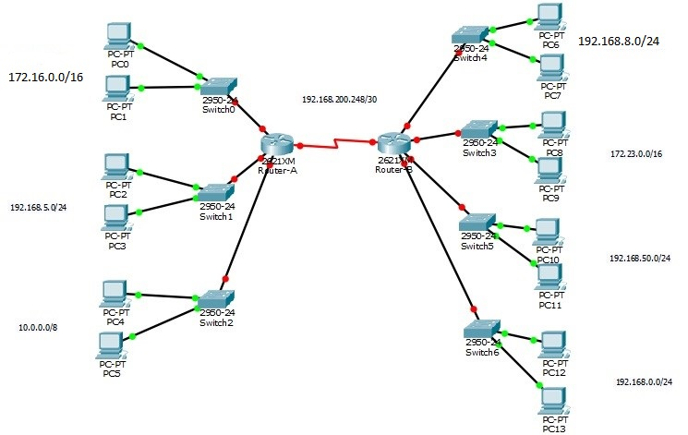

Para o cenário apresentado acima, pede-se:

A configuração plena de todos os equipamentos do cenário de modo que todas as estações estabeleçam comunicação. Elaboração de um documento com a tabela de Mapeamento das Interfaces dos Roteadores e a Tabela de “incremento Manual na Tabela de Roteamento”.

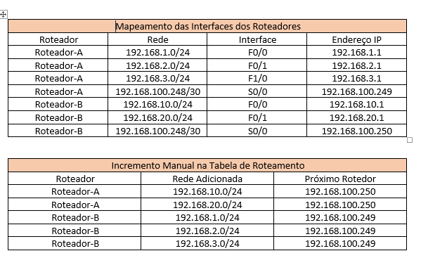Exemplo:

Elaboração de um documento com a sequência dos comandos feitos na configuração dos roteadores.

Exemplo:

Router>Enable

Router#Configure Terminal

Router(config)#

..............

Você deverá entregar os documentos em formato do Word e o arquivos do Packet Tracer ao final da aula.